מבוא למחשוב ענן – תרגיל בית מס' 3

פרטי המגישים (קבוצה Ant):

* אושר בן זזון (212240238)
* עמית בניטה (315949594)
* לאוניד ויאושקוב (327312526)
* שניר יהודה (308450154)
* לב לייפר (321385064)
* אנדי לואיס ספנר (213298524)

קישורים:

* GitHub: <https://github.com/Andy-Lewis-Sapner/ITCC-Ant-SemB24.git>
* Notebook: [HW3_Ant.ipynb - Colab (google.com)](https://colab.research.google.com/drive/1sM7CPGT-qxO7cWfxmJuRpbpA2gsdMomS?usp=sharing#scrollTo=4BQebB0mP_IR)
* סרטון: <https://drive.google.com/file/d/12nCnay2WkfDS_ZakAWkTB3UyEpGEr4B-/view?usp=sharing>

טבלת משימות:

מהנדס מערכת: עמית בניטה.

|  |  |  |  |
| --- | --- | --- | --- |
| שם חבר צוות | משימות שהוקצו | משימות שהושלמו | בדיקות קבלה |
| עמית בניטה | תיק למשתמש.  התייחסות לאלמנט רלוונטי לפי קובץ ה-json. | הושלמו. | פתיחת מסך הסטטיסטיקות ובחירה מתוכם. הצגת הסטטיסטיקות. |
| לב לייפר | תיק למתכנת.  מעבר ותיקונים על קוד הפרויקט. | הושלמו. | בדיקת העלאת קבצי json וחיפוש מילים בindex. |
| אושר בן זזון | תיק למתכנת.  מעבר ותיקונים על קוד הפרויקט. | הושלמו. | בדיקת שימוש במסד נתונים (באמצעות הצגת גרפים ופלטים של מסכים אחרים) |
| לאוניד ויאושקוב | סרטון.  יצירת Chatbot. | הושלמו. | בדיקת ביצוע login ובחירת פרמטרים. |
| אנדי לואיס ספנר | סרטון.  יצירת Chatbot. | הושלמו. | בדיקת הגרפים כתוצאה מבחירת פרמטרים מסוימים.  בדיקת הChatbot לאחר הזנת הודעות. |
| שניר יהודה | תיק למשתמש.  התייחסות לאלמנט רלוונטי לפי קובץ ה-json. | הושלמו. | בדיקת ה-export של המידע שהיה בשימוש בסטטיסטיקות. |

Code Review:

|  |  |  |
| --- | --- | --- |
| הערה | תגובה | האם בכוונת הצוות לבצע שינוי בעקבות ההערה? יש לפרט. אם כן, מה השינוי. אן לא, מדוע. |
| עיצוב יפה. | מודים על כך. | אין צורך בשינויים בעקבות הערה חיובית זו. |
| הייתה שגיאה במסך הlogin לאחר שבוצע login שגוי. | לא ראינו שגיאה בעת הרצת הקוד במחשבים שלנו. | לא נבצע שינוי, כי לא זוהתה השגיאה. |
| מלל הjson בpreview לא מכיל תמיכה בשפה העברית. | אכן אין תמיכה בהעלאת קובץ אשר מכיל אותיות מהשפה עברית. | כן, ננסה לשנות את האופן בו קובץ הjson מוצג עבור המשתמש. |
| בחירה של סוג הגרף (למשל pie chart וכדומה). | לא ניתן לבחור סוג גרף, אך אפשר לבחור קטגוריות של גרפים (המידע שיוצג). | לא, מכיוון שזה יחייב שינויים רבים. בנוסף, לא כל סוג מידע שאנו מציגים יכול להתבטא בסוגים שונים של גרפים. |

תיק למתכנת:

**שמות קבצים מרכזיים:**

1. **Statistics Screen** - מסך סטטיסטיקות.
2. **Index Search Screen** - מסך חיפוש לפי אינדקס.
3. **JSON Screen** – מסך JSON.
4. **Parameters Screen** – מסך פרמטרים.

**שפות תכנות ותוכנות בשימוש:**

Python , Html , Google colab , Json ,Css , jupyter widgets , vs code

**פונקציות מרכזיות**

**יצירת מסך סטטיסטיקות:**

**מסך המציג נתוני סטטיסטיקות עם אפשרות לבחור תאריכים, משתמש ולבצע טעינה ויצוא של הנתונים.**

def create_statistics_screen():

    title_html = "<h2>Statistics</h2>"

    statistic_widget = widgets.HTML(value="<p>Statistics data will be here.</p>")

    start_date_widget = widgets.DatePicker(description='Start Date:')

    end_date_widget = widgets.DatePicker(description='End Date:')

    user_widget = widgets.Text(description='User:')

    load_button = widgets.Button(description='Load Data')

    export_button = widgets.Button(description='Export Data')

    # Style adjustments

    start_date_widget.style.description_width = 'initial'

    end_date_widget.style.description_width = 'initial'

    user_widget.style.description_width = 'initial'

    load_button.style.button_color = '#4CAF50'

    export_button.style.button_color = '#2196F3'

    statistics_screen = widgets.VBox([widgets.HTML(value=title_html), HBox([statistic_widget, start_date_widget, end_date_widget, user_widget]), HBox([load_button, export_button]), output], layout=widgets.Layout(height="850px"))

    statistics_screen.add_class('statistics-screen')

    return statistics_screen

**יצירת מסך חיפוש לפי אינדקס:**

**מסך חיפוש המאפשר חיפוש לפי מונח אינדקס ומציג תוצאות חיפוש.**

def create_index_search_screen():

    screen_title = widgets.Label(value="Search by Index", layout=widgets.Layout(height="auto", width="100%"))

    screen_title.add_class('screen-title')

    search_input = widgets.Text(value='', placeholder='Enter search term', disabled=False)

    search_input.add_class('centered-widget')

    search_button = widgets.Button(description='Search', disabled=False, button_style='', tooltip='Click to search', icon='search')

    search_output = widgets.HTML(value='<p style="color:black;">Search results will appear here</p>', layout=widgets.Layout(border='1px solid black', padding='10px', margin='10px 0px', max_height='300px', overflow_y='auto', width='80%'))

    search_output.add_class('output')

    sample_data = get_index()

    def on_search_clicked(b):

        search_term = search_input.value

        results = [item for item in sample_data if search_term.lower() in item.lower()]

        search_output.value = "<br>".join(results) if results else "<p>No results found</p>"

    search_button.on_click(on_search_clicked)

    return widgets.VBox([screen_title, search_input, search_button, search_output])

**קטעי קוד/תבניות עיצוב מעניינים**

**עיצוב במסך סטטיסטיקות:**

<style>

  .statistics-screen .widget-label {

    color: black;

  }

  .statistics-output {

    color: black;

  }

  .statistics-output .widget-label {

    color: black;

  }

</style>

**עיצוב במסך חיפוש:**

<style>

  .json-screen .widget-hbox {

    width: 100%;

    margin: 4px auto;

    height: 100%;

    color: black;

  }

  .json-screen .centered-widget {

    display: flex;

    justify-content: center;

    align-items: center;

    flex-direction: column;

    color: black;

  }

  .widget-textarea .widget-label, .widget-label-basic, .widget-label-level, .widget-label-output {

    color: black;

  }

</style>

**יצירת מסך JSON:**

**מסך להצגת נתוני JSON עם אפשרות לעדכון פורמט הנתונים.**

def create_json_screen():

    # Title

    screen_title = widgets.Label(

        value="JSON Data Viewer",

        layout=widgets.Layout(height="auto", width="100%")

    )

    screen_title.add_class('screen-title')

    # JSON input area

    json_input = widgets.Textarea(

        value='{}',

        placeholder='Paste JSON data here',

        disabled=False,

        layout=widgets.Layout(width="80%", height="300px")

    )

    json_input.add_class('centered-widget')

    # Output area

    json_output = widgets.HTML(

        value='<p>Formatted JSON will appear here.</p>',

        layout=widgets.Layout(border='1px solid black', padding='10px', margin='10px 0px', max_height='300px', overflow_y='auto', width='80%')

    )

    json_output.add_class('output')

    def on_json_input_change(change):

        try:

            formatted_json = json.dumps(json.loads(json_input.value), indent=4)

            json_output.value = f'<pre>{formatted_json}</pre>'

        except ValueError:

            json_output.value = '<p style="color:red;">Invalid JSON</p>'

    json_input.observe(on_json_input_change, names='value')

    return widgets.VBox([screen_title, json_input, json_output])

**תיקונים ואינטראקציות נוספות**

**כפתור לטעינת נתונים:**

def on_load_button_clicked(b):

    start_date = start_date_widget.value

    end_date = end_date_widget.value

    user = user_widget.value

    # Perform loading data logic here

    statistic_widget.value = f"<p>Loaded data for {user} from {start_date} to {end_date}</p>"

**כפתור ליצוא נתונים:**

def on_export_button_clicked(b):

    # Perform export data logic here

    statistic_widget.value = "<p>Data exported successfully</p>"

**שילוב מסכי הסטטיסטיקות והחיפוש יחד**

def create_main_screen():

    # Title

    main_title = widgets.Label(value="Main Application", layout=widgets.Layout(height="auto", width="100%"))

    main_title.add_class('screen-title')

    # Create individual screens

    statistics_screen = create_statistics_screen()

    index_search_screen = create_index_search_screen()

    # Combine screens in a tab layout

    tab = widgets.Tab()

    tab.children = [statistics_screen, index_search_screen]

    tab.set_title(0, 'Statistics')

    tab.set_title(1, 'Index Search')

    return widgets.VBox([main_title, tab])

**קוד פונקציות ועיצוב עבור דף הפרמטרים**

**יצירת דף הפרמטרים:**

**מסך להגדרת פרמטרים עם אפשרות לשמירת הערכים והצגת הודעת אישור.**

def create_params_screen():

    # Title

    screen_title = widgets.Label(

        value="Parameter Settings",

        layout=widgets.Layout(height="auto", width="100%")

    )

    screen_title.add_class('screen-title')

    # Parameter inputs

    param1_input = widgets.FloatText(

        value=0.0,

        description='Parameter 1:',

        disabled=False

    )

    param1_input.add_class('centered-widget')

    param2_input = widgets.FloatText(

        value=0.0,

        description='Parameter 2:',

        disabled=False

    )

    param2_input.add_class('centered-widget')

    param3_input = widgets.IntText(

        value=0,

        description='Parameter 3:',

        disabled=False

    )

    param3_input.add_class('centered-widget')

    # Save button

    save_button = widgets.Button(

        description='Save Parameters',

        disabled=False,

        button_style='', # 'success', 'info', 'warning', 'danger' or ''

        tooltip='Click to save parameters',

        icon='save'

    )

    save_button.add_class('centered-widget')

    def on_save_button_clicked(b):

        # Logic to save parameters

        param1 = param1_input.value

        param2 = param2_input.value

        param3 = param3_input.value

        # Display a confirmation message

        confirmation_label.value = f"Parameters saved: {param1}, {param2}, {param3}"

    save_button.on_click(on_save_button_clicked)

    confirmation_label = widgets.Label(value="")

    confirmation_label.add_class('confirmation-message')

    return widgets.VBox([screen_title, param1_input, param2_input, param3_input, save_button, confirmation_label])

**עיצוב למסך הפרמטרים**

<style>

    .param-menu .widget-label {

      color: black;

    }

    .centered-widget {

      display: flex;

      justify-content: center;

      align-items: center;

      flex-direction: column;

      color: black;

    }

    .screen-title {

      font-size: 32px;

      text-align: center;

      border: 2px outset #d6b86f;

      margin: 16px auto;

      width: 70%;

      padding: 4px;

      color: black;

    }

    .confirmation-message {

      color: green;

      font-weight: bold;

      margin-top: 10px;

    }

  </style>

**שילוב מסך הפרמטרים במסך הראשי**

def create_main_screen_with_params():

    # Title

    main_title = widgets.Label(

        value="Main Application",

        layout=widgets.Layout(height="auto", width="100%")

    )

    main_title.add_class('screen-title')

    # Create individual screens

    statistics_screen = create_statistics_screen()

    index_search_screen = create_index_search_screen()

    params_screen = create_params_screen()

    # Combine screens in a tab layout

    tab = widgets.Tab()

    tab.children = [statistics_screen, index_search_screen, params_screen]

    tab.set_title(0, 'Statistics')

    tab.set_title(1, 'Index Search')

    tab.set_title(2, 'Parameters')

    return widgets.VBox([main_title, tab])

תיק למשתמש:

### **תיאור המערכת**

המערכת משמשת לניהול וניתוח פעולות משתמשים המיועדת למנהלי פרויקטים על פלטפורמת OnShape. המערכת מספקת כלים לניתוח נתונים, מעקב אחר התקדמות, וניהול משימות בפרויקטים של OnShape. בנוסף מספקת נתונים מעניינים על פעילות המשתמשים וסטטיסטיקות שונות ומגוונות.

### **מטרת המערכת**

מטרת המערכת היא לספק תובנות על התקדמות הפרויקט, לאפשר ניתוח והצגת נתונים בפשטות, יעילות ונוחות, תוך התאמה לצרכים של המנהלים(המשתמשים) בפלטפורמת OnShape.

### **מדריך התחלה**

להרצת האפליקציה, יש להריץ את כל התאים בקובץ. ניתן לעשות זאת על ידי בחירה באפשרות Runtime -> Run all או לחיצה על CTRL + F9.

לשימוש באפליקציה, יש לעבור לסעיף ה-Main Program ולפתוח אותו. מומלץ להשתמש במסך מלא על ידי לחיצה על שלוש הנקודות בתא ובחירה באפשרות "View output fullscreen".

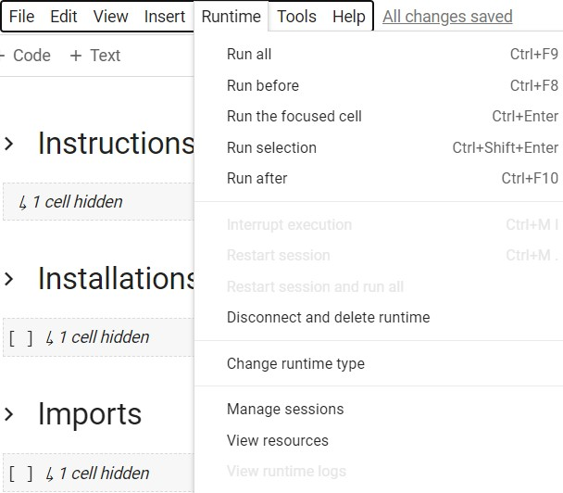

פרטי הכניסה בשלב זה הם testuser (שם משתמש) ו-testpassword (סיסמה).

### **פירוט המסכים**

**מסך התחברות (Login Screen)**

מטרת המסך היא אימות המשתמשים ואבטחת גישת המערכת.

מסך ההתחברות מציג טופס בו המשתמש נדרש להזין שם משתמש וסיסמה. הכפתור "Login" משמש לבדיקה האם פרטי ההתחברות נכונים. אם הפרטים נכונים, המשתמש מועבר למסך הבית(Home Screen).

**מסך הבית (Home Screen)**

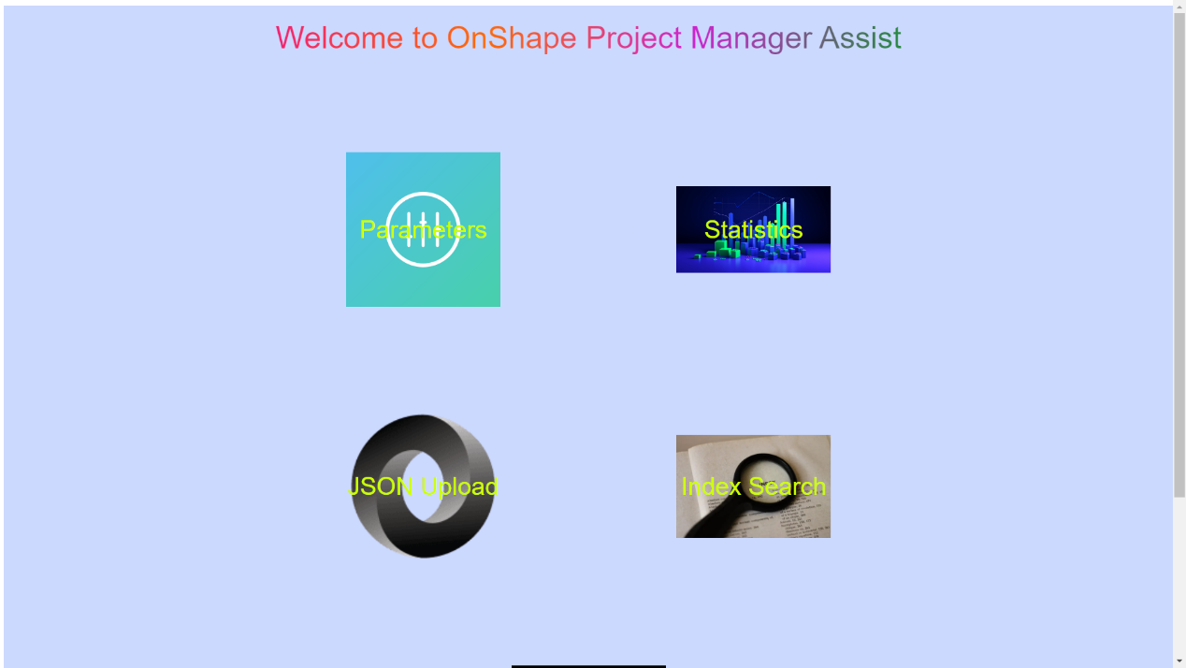

מטרה: ניווט ראשי למודולים השונים של המערכת

מסך הבית מציג חמש אפשרויות:

* העלאת קובץ JSON(JSON Upload)
* חיפוש אינדקס(Index Search)
* פרמטרים(Parameters)
* סטטיסטיקות(Statistics)
* מסך צ'אטבוט(Chatbot)

ניתן לעבור לכל מסך על ידי לחיצה על הכפתור המתאים.

**מסך העלאת JSON (JSON Upload Screen)**

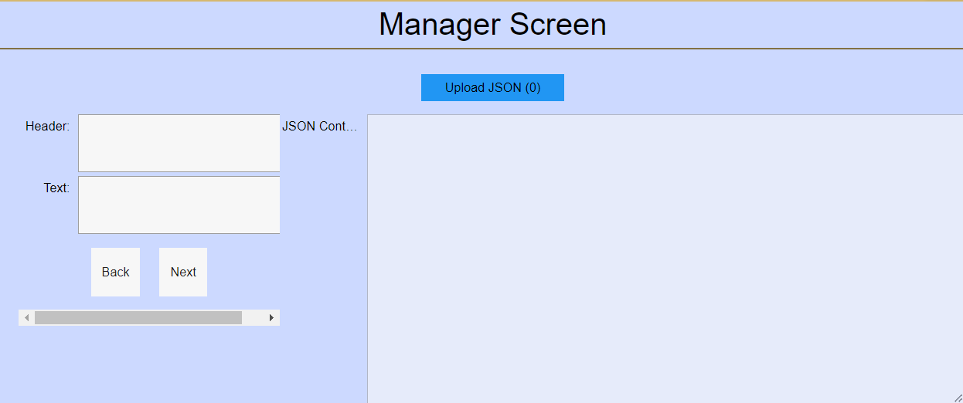

מטרה: העלאת קבצי JSON למערכת המכילים נתוני פרויקט

יש ללחוץ על Upload JSON ולהעלות את הקובץ "edited Audit Trail Dashboard (3).json_label".

לאחר העלאת הקובץ, ניתן לנווט למסכים אחרים ולהשתמש בנתונים מהקובץ.

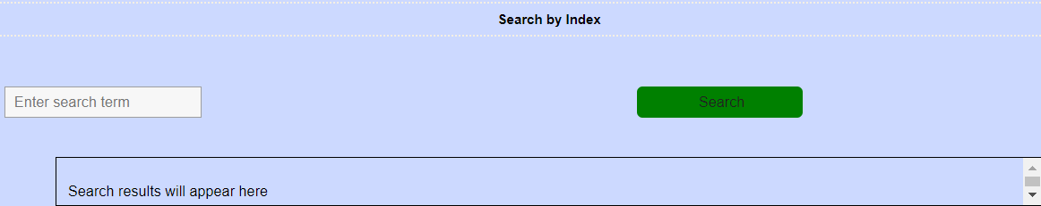**מסך חיפוש אינדקס (Index Search Screen)**

מטרה: חיפוש מונחים ומושגים במאגר הנתונים

מאפשר חיפוש מילים במילון המונחים של OnShape.

המשתמש מזין מילה בשדה החיפוש ולוחץ על כפתור החיפוש כדי לקבל תוצאות.

**מסך פרמטרים (Parameters Screen)**

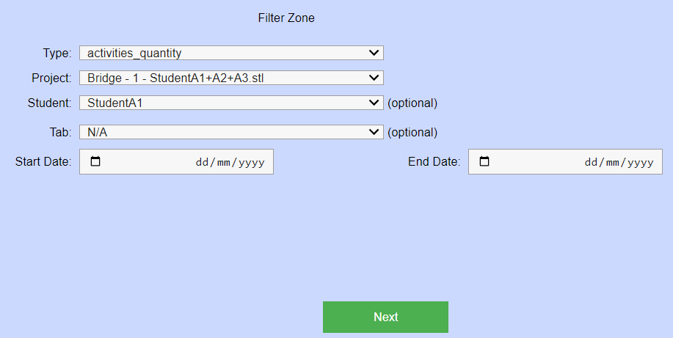

מטרה: הגדרת פרמטרים לניתוח נתונים וייצור גרפים

מאפשר למשתמש להגדיר מסננים ולראות תוצאות בהתאם.

המסך מציג גרף המבוסס על המסננים שהוגדרו.

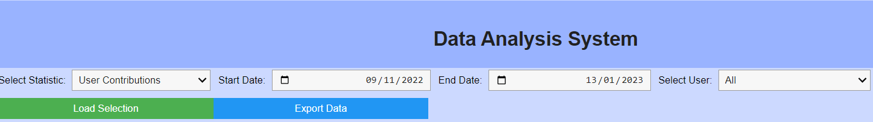**מסך סטטיסטיקות (Statistics Screen)**

מטרה: הצגת ניתוחים סטטיסטיים מתקדמים של נתוני הפרויקט

מסך זה מציג נתונים סטטיסטיים בעזרת גראפים שונים המבוססים על הנתונים שהועלו.

ניתן לבחור סטטיסטיקות שונות, כגון פעולות שליליות, סטטיסטיקות פרויקט, התקדמות ותרומת משתמשים ועוד ולטעון אותם להצגתם.

בנוסף אפשר לסנן את הנתונים לפי משתמש ותאריכים ספציפיים.

ניתן לייצא דרך כפתור ייצוא("Export") את נתוני הסטטיסטיקות הנבחרות לקובץ excel.

דוגמה למסך סטטיסטיקה:

סטטיסטיקה: תרומה (מספר פעולות חיובי) לפרויקט לפי משתמש

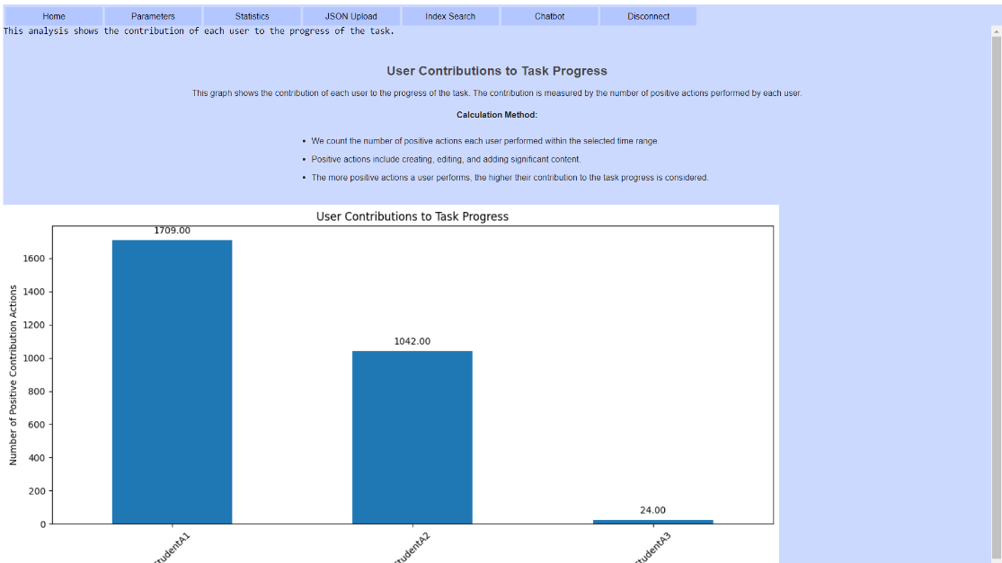

**מסך צ'אטבוט (Chatbot Screen)**

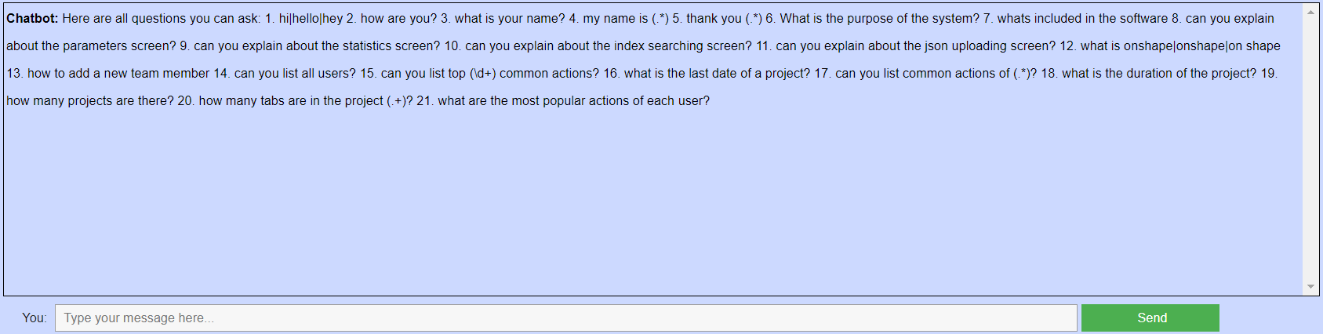

מטרה: לספק תמיכה מיידית ומענה לשאלות המשתמשים באמצעות צ'אטבוט.

במסך זה אפשר להזין שאלה או פקודה(יש רשימת שאלות נפוצות) ולחיצה על כפתור "Send". התשובות יופיעו בחלון צ'אט עם היסטוריית השיחות.

### **מעברים בין מסכים**

**מסך התחברות:** לאחר הזנת פרטי התחברות נכונים, המערכת מעבירה את המשתמש למסך הבית.

**מסך הבית:** מהמסך הבית, המשתמש יכול לנווט לכל אחד מהמסכים הבאים באמצעות הכפתורים המתאימים:

JSON Upload - מעבר למסך העלאת JSON

Index Search - מעבר למסך חיפוש אינדקס

Parameters – מעבר למסך פרמטרים

Statistics- מעבר למסך סטטיסטיקות

Chatbot - מעבר למסך צ'אטבוט.

**תפריט ניווט:**

בכל מסך (למעט מסך הכניסה) קיים תפריט ניווט המאפשר מעבר בין המסכים השונים.

ניתן לחזור למסך הבית באמצעות כפתור "Home" בתפריט הניווט וקיים כפתור "Disconnect" המחזיר את המשתמש למסך הכניסה.

**מסך העלאת JSON:** לאחר העלאת קובץ JSON, המשתמש יכול לחזור למסך הבית או לעבור למסכים אחרים באמצעות כפתורי הניווט בתפריט.

**מסך חיפוש אינדקס:** לאחר ביצוע חיפוש, המשתמש יכול לחזור למסך הבית או לעבור למסכים אחרים באמצעות כפתורי הניווט בתפריט.

**מסך פרמטרים:** לאחר הגדרת פרמטרים ומסננים, לחיצה על כפתור הבא(Next) תעביר את המשתמש למסך תוצאות המציג את הגרף המבוקש.

**מסך סטטיסטיקות:** המשתמש בוחר את סוג הסטטיסטיקה שהוא מעוניין לראות ומזין תאריכים ומשתמשים רלוונטיים. לאחר לחיצה על כפתור Load Selection, מוצגות התוצאות. ניתן לחזור למסך הבית או לעבור למסכים אחרים באמצעות כפתורי הניווט בתפריט.

**מסך צ'אטבוט:** לאחר ביצוע חיפוש בצ'אט וסיום השימוש, המשתמש יכול לחזור למסך הבית או לעבור למסכים אחרים באמצעות כפתורי הניווט בתפריט.

### **הסבר על טעויות אפשריות והתמודדות עמן**

**שגיאת התחברות:**

תיאור הבעיה: שם משתמש או סיסמה במסך ההתחברות אינם נכונים, המשתמש לא יוכל להתחבר, המערכת תציג הודעת שגיאה "Login Failed" ותאפשר למשתמש לנסות שוב.

פתרון: וודא כי פרטי המשתמש הם נכונים ורשומים בצורה תקינה. פרטי המשתמש התקינים רשומים ומפורטים בתחילת המסמך.

**שגיאת העלאת קובץ JSON:**

**תיאור הבעיה:** אם קובץ ה-JSON שהועלה אינו בפורמט הנכון או פגום, המערכת לא תוכל לטעון את הנתונים,

המערכת תציג הודעת שגיאה "Error: Invalid JSON file" ותבקש מהמשתמש להעלות קובץ תקין.

**פתרון:** וודא שהקובץ בפורמט JSON תקין. נסה להעלות את הקובץ מחדש או בדוק אם יש בעיות בקובץ עצמו.

**שגיאות חיפוש אינדקס:**

**תיאור הבעיה:** המילה שהוזנה אינה נמצאת במילון המונחים, המערכת תציג הודעה על כך שלא נמצאו תוצאות, "No results found for '[מונח החיפוש]'".

**פתרון:** וודא שהזנת מילה נכונה וללא שגיאות כתיב. נסה מילות חיפוש אחרות.

**בחירת טווח תאריכים לא תקין:**

**תיאור הבעיה:** המשתמש בחר תאריך סיום מוקדם מתאריך ההתחלה, המערכת תציג הודעת שגיאה ותבקש מהמשתמש לבחור טווח תאריכים תקין.

**פתרון:** וודא כי התאריכים הדרושים הם נכונים ותקינים.

**שגיאות פרמטרים:**

**תיאור בעיה**: לא הוזנו כל הפרמטרים הנדרשים.

**פתרון:** וודא שהזנת את כל הפרמטרים הדרושים לפני לחיצה על כפתור Next.

**שאלה לא מובנת בצ'אטבוט:**

**תיאור הבעיה:** המשתמש שואל שאלה שהצ'אטבוט לא מזהה או לא יכול לענות עליה.

**פתרון:** הצ'אטבוט יציג הודעה "I'm sorry, I didn't understand that." ויציע למשתמש לנסח מחדש את השאלה או לבחור מרשימת השאלות הנפוצות.